软件系统分析与设计

**项目名称**

**问卷分析报告**

|  |  |  |  |
| --- | --- | --- | --- |
| **项目组成员信息** | | | |
| **小组编号** |  | | |
| **小组名称** |  | | |
| **小组联系人** |  | | |
| **学号** | **姓名** | **联系方式** | **本次实践中主要承担的工作内容** |
|  |  |  |  |
|  |  |  |  |
|  |  |  |  |
|  |  |  |  |
|  |  |  |  |
|  |  |  |  |
|  |  |  |  |
|  |  |  |  |
|  |  |  |  |
|  |  |  |  |
|  |  |  |  |
|  |  |  |  |

2020

版本变更历史

|  |  |  |  |  |
| --- | --- | --- | --- | --- |
| 版本 | 提交日期 | 主要编制人 | 审核人 | 版本说明 |
| 1.0 | 2020.9.18 | 郭睿 |  | 对问卷进行分析后撰写的报告 |
|  |  |  |  |  |
|  |  |  |  |  |
|  |  |  |  |  |
|  |  |  |  |  |
|  |  |  |  |  |

目 录

1. 引言 1

1.1 项目背景 1

1.2 项目目标 1

2. 问卷分析报告 1

2.1 调查目的 1

2.2 调查内容 1

2.3 数据统计 1

2.4 信息总结 12

2.5 存在问题 13

# **引言**

## **项目背景**

学术成果是指系统的、专门的或者在对存在物及其规律的学科化论证方面所取得的成就和成绩。典型的学术成果包括发表于学术期刊或会议上的学术论文、授权的专利、主持的科研项目等等。学术成果来自于科研从业人员，科研从业人员一般来自于高等院校、科研院所或高新企业等不同的学术科研机构，其成果一般隶属于其所在的科研机构。随着国家对科技创新的日益重视，这些学术成果正变成日益宝贵的企业和社会资源。如何有效地实现学术成果分享并进一步推动科研合作正成为科学技术领域的热门话题。

## **项目目标**

本项目定位建设一套面向广大科研从业人员的学术成果分享平台。该平台由专门的管理机构运行和维护，按照不同的学术领域分类管理学术成果，同时为认证通过的科研从业人员建立个人门户系统，以维护个人学术成果。

# **问卷分析报告**

## **调查目的**

为调查网络用户对于学术成果分享平台的使用情况以及功能需求，设计了本份调查问卷，为需求调研报告提供依据，同时为最终的需求确定提供资料。

## **调查内容**

本问卷主要从用户的个人情况、文献的检索和管理、科研人员门户管理、学术社交功能管理、UI界面设计管理、其余功能补充这六个大方面设题和调研。本次问卷共42人填写，由于交际条件的限制，本次的调查群体主要针对本科生和研究生。

本报告仅根据问卷的具体问题撰写，若通过其他调查方式发现需求要更改（经过多方讨论后更改），则以更改后的需求为准。

## **数据统计**

将问卷收集并加以整理后，得到以下统计数据：

填写问卷的人主要为本科生和研究生，其余占比较少。

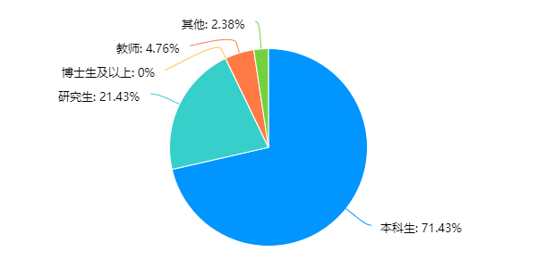

在是否有调研文献的需求这方面，一半人有调研文献的需求，一半人没有调研文献的需求。

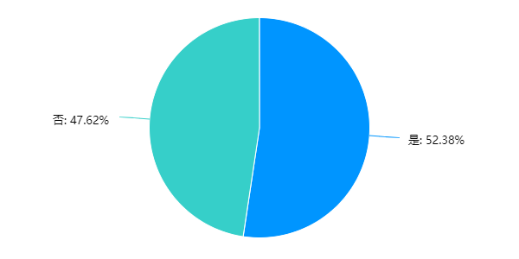

平常使用的学术交流平台里，90%以上使用过中国知网，接近50%使用过万方，总的来说，使用中文学术网站的占绝大多数，少部分使用sci-hub等英文网站。

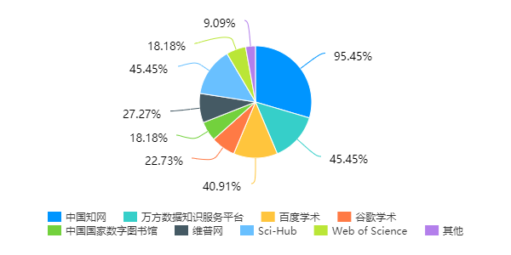

对于用户经常使用的信息源，90%以上的人都会搜索或阅读过学术期刊，另外，专业书籍也占到30%左右，其余则占比较少。

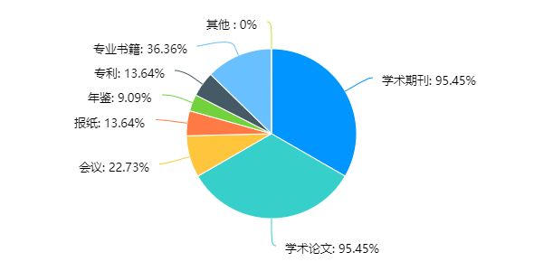

为了初步对搜索的文献结果进行筛选，我们针对搜索功能获取了用户的需求，其中，90.91%的人认为搜索出来的文献必须有很高的权威性，72.73%的人认为必须能够提供全文下载的功能，63.64%的人认为提供的文献内容必须新颖，59.09%的人认为搜索结果要符合搜索内容，54.55%的人认为对于文献结果的分类要合理，只有18.18%的人对文献要提供不同的语言有需求。

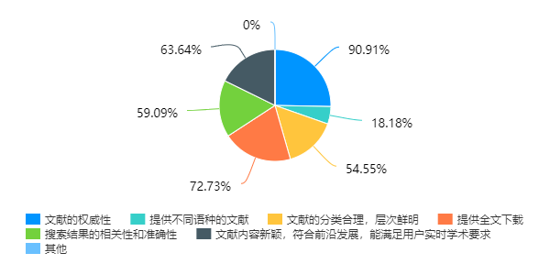

为了避免设计时出现同样的问题，我们调查了用户在搜索文献时出现的问题，77.27%认为资源需要收费会造成影响，68.18%的人苦于没有高效的搜索引擎，50%的人认为功能设计过于复杂，45.45%的人认为提供的信息源和数据库太少。

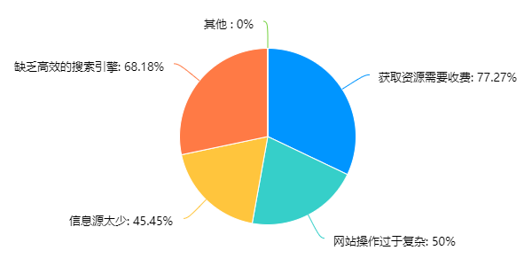

我们还调查统计分析方面的需求，其中81.82%的人认为必须增加多种检索途径，59.09%的人认为需要提供文献计量功能，50%的人认为需要提供多种筛选排序功能，40.91%的人对结果可视化和引用分析的功能有所需要。

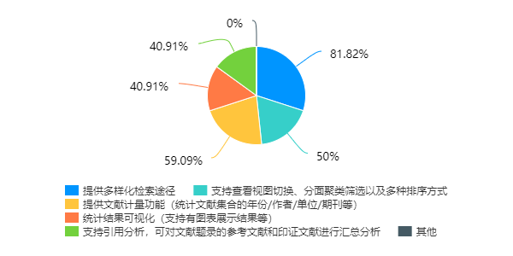

为了更好地设计检索引擎，我们对几种主要的检索方式进行了排序，其中基本检索和高级检索的平均综合得分分别为4.27和3，可见用户对于这两种检索方式需求较高。

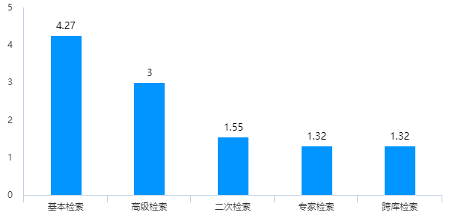

为了更好地实现文献分类，我们对几种分类方式进行了排序，其中关键词分类的需求最高，平均综合得分达到7.55，根据DOI分类的需求最少，平均综合得分只占到1。

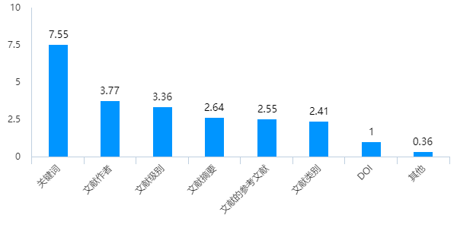

我们还调研了文献阅读方面的需求，其中，68.18%的人认为多样化的下载方式和导出格式更为重要，59.09%则要求提供专门的文献阅读器，比如知网的CAJ阅读器等等。

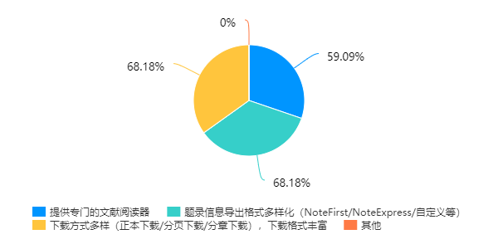

对于调查科研人员的个人信息展示界面的需求，90.91%的人认为必须提供该科研人员的基本信息和研究领域，68.18%的人认为有必要提供该科研人员发表过的学术成果，54.55%的人认为与该研究人员相关的专家网络，近五成的人认为科研成果的排名以及相关的新闻热点也很有必要。

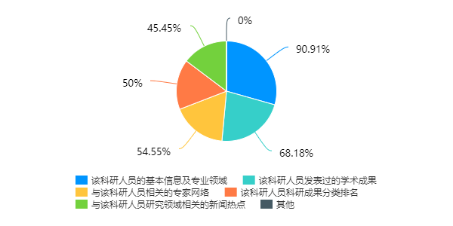

对于科研人员可以拥有的功能，77.27%的人认为科研人员有权利对自己科研成果进行认领，68.18%的人认为自主上传论文的功能也很重要，59.09%的人认为科研人员必须能够更新自己的研究状态。

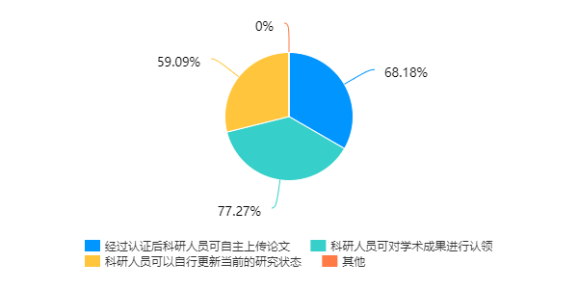

对于用户选择学术社交的动机，77.27%的人是为了了解研究的前沿热点和发表新的研究成果或者观点，68.18%的人是为了与专家开展学术合作，50%的人是为了关注研究动态，发现同行，少部分人是为了与学术研究者取得联系或者是利用问答系统进行交流。

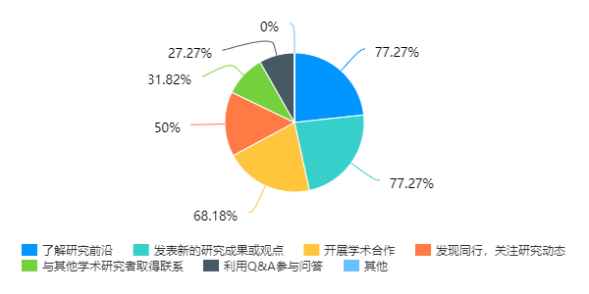

对于社交方面的搜索功能，68.18%的人需要搜索与课题相关的研讨活动，63.64%希望能搜索到相关领域的学者，54.55%的人希望能够找到课题领域的研究群组，不足五成的人希望能够搜索到具体的学术问题。

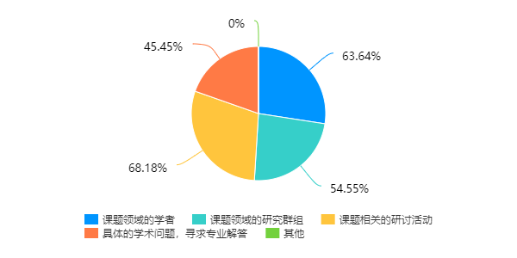

对于具体的社交功能的实现，81.82%的人认为订阅和关注功能非常有必要，72.73%的人认为能够提供学术问答系统也很重要，54.55%的人需要能够对学术信息进行评论、转发等功能，50%的人要求可以发布学术文章或新发现，其余功能需求较少。

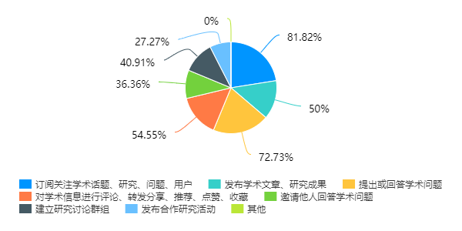

对于UI设计界面的美观度，在首页和论文展示的界面设计上，知网都是最受用户喜爱的，只有在搜索信息展示的界面上，知网和万方的受喜爱程度不分伯仲。

对于学术平台的功能的补充，81.82%的人认为有必要提供相似主题的论文的推荐很重要，59.09%的人认为要提供文献订阅功能，50%的人需要对文献进行打分或评价，其余的功能需求较少。

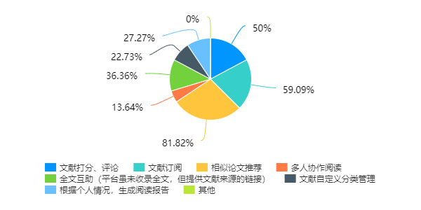

## **信息总结**

对统计数据加以分析后，结合实际需求，得出以下结论：

1. 大部分用户对于知网的使用频率非常高，以及对于知网的设计板块也很满意，所以我们在设计网站时可以参考知网的功能和设计
2. 考虑到学术成果的质量以及时效性，我们在提供文献搜索结果时必须优先考虑文献的权威性以及新颖程度
3. 对于检索引擎，我们可以主要采取基本检索和高级检索两种方式
4. 对于文献的分类，我们可以主要采取关键词分类的方式
5. 在用户进行文献阅读时，提供多样化的下载方式和导出格式很有必要
6. 在设计科研人员的信息展示功能时，首先要提供科研人员的基本信息和研究领域，其次他的学术成果的呈现也很重要
7. 对于科研人员可以拥有的功能，我们首要就是要保证其能够对自己成果进行认领的功能，其次在获得认证后自主上传论文也很有必要
8. 在设计社交功能时，我们可以创设研讨活动、研究群组等多人形式，以及Q&A形式的 问答系统也很重要
9. 其余对于功能的补充，文献订阅和相关推荐值得我们考虑

## **存在问题**

1. 主要集中于本科生和研究生群体，可能会造成调研结果偏差，需求功能更偏向于学生群体
2. 样本量过于少，可能会导致调研结果无法满足普遍性的要求
3. 问卷选项设置过于具体，导致缺少用户的个性化建议